1. Reflexiona y responde: ¿crees que los selectores encadenados con particularidades para cada selector son útiles o, en esos casos, será mejor mantener solo selectores separados para no aportar complejidad al código?

Son útiles porque así no tienes que repetir el código que sea común a todos los selectores.

2. Reescribe el siguiente código como selector encadenado (con particularidades) y vuelve a reflexionar sobre la primera actividad.

h1 {
color: black;
font-size: 10em;
}
h2 {
color: black;
font-size: 10em;
}
p {
color: black;
font-size: 15 em;
}

h1, h2, p {
color: black;
font-size: 10em;
}
p {
font-size: 15em;
}

3. Teclea los siguientes códigos, e indica cuál será la salida.

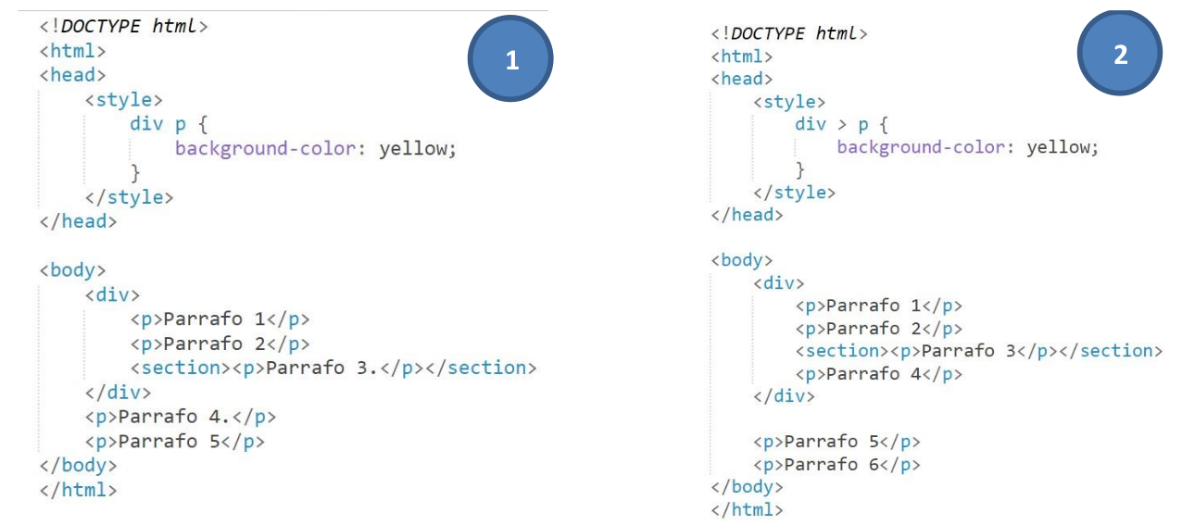
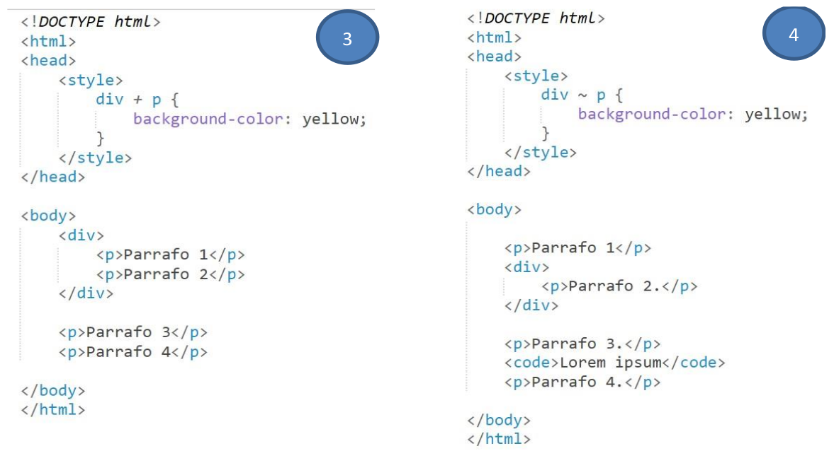

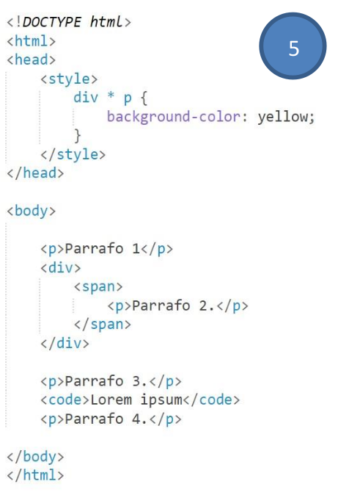

1:
saldrán los párrafos 1, 2 y 3 con el fondo amarillo porque el CSS aplica a todos los p que tengan como padre un div.

2:
Saldrán los párrafos 1, 2 y 4 con el fondo amarillo porque el CSS aplica a todos los p que sean hijos de un div directamente, sin ninguna etiqueta entre ellos.

3:
Saldrá el párrafo 3 con fondo amarillo porque el CSS aplica al p que esté inmediatamente despues de un div compartiendo el mismo padre (a continuación del div, no dentro de el).

4:
Saldrán los párrafos 3 y 4 con fondo amarillo porque el CSS aplica a todos los hermanos de div que estén después de el siempre que pertenezcan al mismo padre.

5:
Saldrá el párrafo 2 con fondo amarillo porque el CSS aplica a todos los p que estén dentro de un div pero exista entre ellos alguna etiqueta más.
4. Escribe un documento HTML sencillo y aplícale estilos en una hoja CSS externa, utilizando cada uno de los selectores de atributos vistos en clase.

